

SCHEDA TECNICA COPERCHIO
CODICE 10055085
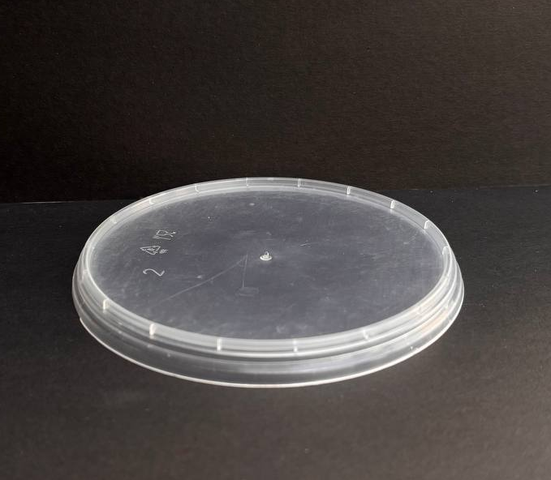
Sistema di chiusura:
A saldatura
Materia prima:

PP-Polipropylene per Alimenti

Abbinato a Fondo:
COD.10055084
Dimensioni
R diametro | 130 mm (+/-1%)
H | 0,8 mm (+/-1%)
Peso Articolo | 11 gr (+/-5%)
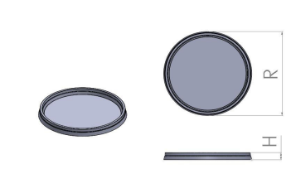

IMBALLAGGIO CARTONE
Misura 440x440x470cm
Pezzi 1.080

